一、事务的基本介绍

1.概念：如果一个包含多个步骤的业务操作，被事务管理，那么这些操作要么同时成功，要么同 时失败.

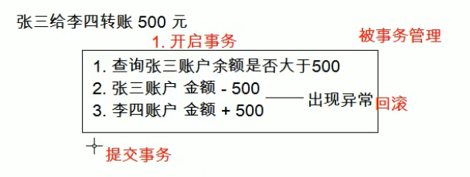

2.操作

1.开启事务：start transaction;

2.回滚：rollback;

3.提交：commit;

4.MySQL数据库中事务默认自动提交

事务提交的2种方式

自动提交

mysql就是自动提交的

一条DML（增删改）语句会自动提交一次事务

手动提交

需要先开启事务，再提交

修改事务的默认提交方式

查看事务的默认提交方式

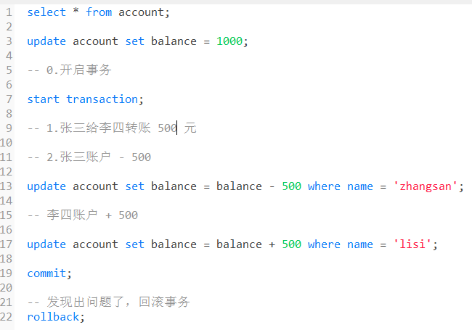

二、事务的四大特征

1.原子性：是不可分割的最小操作单位，要么同时成功，要么同时失败

2.持久性：当事务提交或回滚后，数据会持久性的保存

3.隔离性：多个事务之间相互独立。

4.一致性：事务操作前后数据总量不变

三、事务的隔离级别